Portaria Gerencial Conjunta n° 172, de 21 de novembro de 2023.

Promove substituição temporária para o exercício de Emprego de Livre Provimento e Demissão (ELPD) do Quadro de Pessoal do CAU/BR, e dá outras providências.
A GERENTE-EXECUTIVA em conjunto com a CHEFE DE GABINETE do Conselho de Arquitetura e Urbanismo do Brasil (CAU/BR), no uso das atribuições que lhes conferem as Portarias PRES n° 343, de 11 de março de 2021, e n° 335, de 19 de janeiro de 2021, respectivamente, atendendo ao disposto no art. 10 da Portaria Normativa n° 93, de 30 de dezembro de 2021 e tendo em vista o contido no processo SGI n° BR.GRATIF.2023.000205.

RESOLVEM:

Art. 1° Promover a seguinte substituição temporária de Emprego de Livre Provimento e Demissão, do Quadro de Pessoal do Conselho de Arquitetura e Urbanismo do Brasil (CAU/BR):

SUBSTITUÍDO(A):
Nome: Eduardo de Oliveira Paes
Emprego: Coordenador Jurídico
Lotação: Assessoria Jurídica
Período de Afastamento: 04/12/2023 a 08/12/2023 (5 dias)
Motivo: Portaria Normativa nº 93, de 2021, art. 4º, V – por motivo de utilização de abonos ou banco de horas previstos no Acordo Coletivo de Trabalho;

SUBSTITUTO(A):
Nome: Stephanie Miorim Caetano
Emprego: Analista – Ocupação: Advogada Lotação: Assessoria Jurídica
Período de Afastamento: 04/12/2023 a 08/12/2023 (5 dias)

Art. 2º Na substituição de que trata esta Portaria Gerencial Conjunta, o CAU/BR pagará ao substituto, quando couber, os acréscimos de remuneração por substituição calculados segundo os critérios do art. 3° da Portaria Normativa n° 93, de 2021.
Art. 3° Esta Portaria entra em vigor na data de sua publicação no sítio eletrônico do CAU/BR na Rede Mundial de Computadores (Internet), no endereço www.caubr.gov.br.

Brasília, 21 de novembro de 2023.

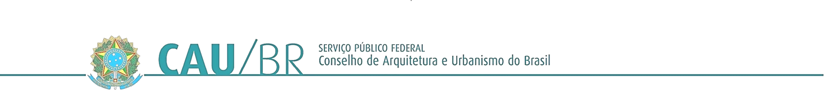
ALCENIRA VANDERLINDE
Gerente-Executiva do CAU/BR

CRISTIANE SIGGEA BENEDETTO
Chefe de Gabinete do CAU/BR

